Архитектурное освещение: эстетика и практика
С наступлением темноты любое неосвещенное здание теряет свой архитектурный облик и будто «выключается» из ночной жизни города. Для торговых объектов это автоматически снижает поток посетителей, поскольку в темное время суток здание кажется закрытым. А памятники архитектуры, погруженные во мрак, превращают город в безликое пространство, состоящее из однотипных домов. Так почему же при очевидной необходимости архитектурной подсветки большинство городов России до сих пор не имеют яркого ночного облика?
Архитектурное освещение – это уникальный современный инструмент, позволяющий вдохнуть жизнь в здание в темное время суток. Казалось бы, достаточно лишь смонтировать необходимое количество светильников на фасаде, и задача решена. Однако на практике все не так однозначно. С одной стороны, существует эстетическая составляющая проекта архитектурного освещения: подсветка должна делать ночное здание красивым. С другой стороны, мы сталкиваемся с рядом практических ограничений, таких как скромный бюджет проекта, специфика архитектуры здания и его месторасположения, требования корпоративных стандартов, индивидуальные пожелания заказчика и т.д. Таким образом, перед компанией, осуществляющей архитектурную подсветку, стоит сложная задача найти оптимальное сочетание между эстетикой и практикой реализации проекта освещения.
Рассмотрим несколько примеров реализованных проектов архитектурной подсветки, где данная задача была успешно решена с использованием светодиодного оборудования производства "IntiLED".
1. Дизайн-завод "Флакон", Москва
Флакон – это комплекс офисных пространств и event-площадей в стиле loft, расположенный недалеко от центра Москвы. Здание объединяет в своих стенах дизайн, моду, архитектуру и другие творческие направления. Главным ограничением при реализации проекта архитектурного освещения дизайн-завода был достаточно скромный бюджет. При этом необходимо было решить сразу несколько задач: не только создать световой акцент на названии "Флакон", но и подчеркнуть креативную направленность здания. Решение обеих задач было найдено в применении приемов локального освещения. Светодиодные прожекторы серии IntiRAY производства "IntiLED" создают световой акцент на том участке фасада, где размещено название комплекса, а линейные светильники серии IntiLINE образуют причудливую игру света, оттеняя фактуру кирпичной кладки фасада. Креативную направленность здания подчеркивает многообразие цветов подсветки за счет применения RGB-прожекторов, а благодаря использованию в них вторичной оптики 22 градуса были достигнуты качественное смешение цветов и равномерная освещенность нескольких этажей здания. Стоит также добавить, что в решении задач динамической подсветки светодиоды являются оптимальным решением: благодаря безинерционности данных источников света они устойчивы к многократным включениям и выключениям, за счет чего, собственно, и создаются динамические световые эффекты. РИС 1
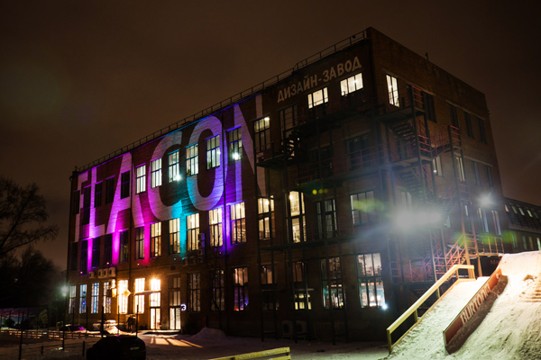

2. Ресторан "Fish", Москва
Ресторан Fish можно смело назвать нестандартным заведением, т.к. это не только ресторан, но и бар, и веранда, и искусственный пляж. И все это уместилось на плавучей барже, пришвартованной у гостиницы "Украина". В данном проекте скромный бюджет на архитектурную подсветку также выступал главным ограничением. При этом посредством архитектурного освещения необходимо было эффектно выделить объект на фоне масштабных построек центра столицы. Решение было найдено в использовании мощных RGB-прожекторов серии IntiRAY с двенадцатиградусной оптикой. Прожекторы освещают ресторан яркими, сочными и равномерными цветами, выделяя его не только на фоне темной воды, но и многоэтажных зданий вокруг. При этом помимо непосредственно светового оборудования на объекте также была установлена система управления освещением на базе ПК производства "IntiLED", позволяющая собственнику самостоятельно создавать сценарии светодиодной подсветки и управлять ночным обликом ресторана. РИС 2
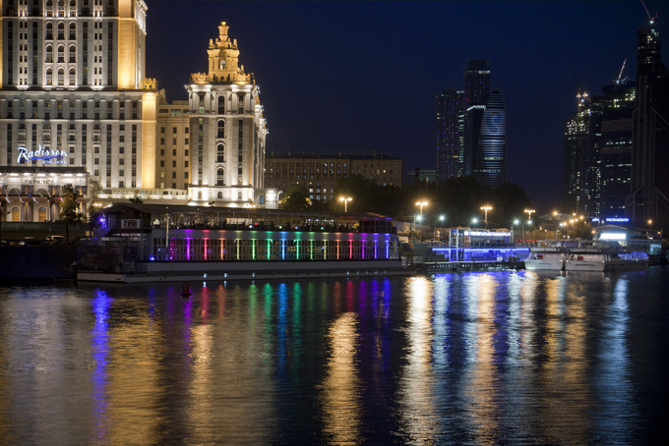
3. Центральный офис Сбербанка, Тула.
Сбербанк, безусловно, не нуждается в представлении: это крупнейший банк России и СНГ. Как и в любой крупной компании федерального уровня, в Сбербанке очень жестко контролируется соблюдение корпоративных стандартов в отделениях и офисах по всей России. Поэтому одной из основных задач при подсветке центрального офиса в Туле было сделать доминирующим фирменный зеленый цвет. Другим важным условием было наличие возможности легко менять зеленую корпоративную подсветку на оригинальное и разнообразное праздничное освещение. Архитектурное освещение здания, соответствующее требованиям заказчика, было реализовано с помощью трех видов светодиодных светильников: прожекторы IntiRAY освещают межоконные пространства и колонны, линейные светильники IntiLINE освещают оконные проемы под козырьком, а светодиодные IntiTUBE служат для контурной подсветки центральной части здания. Корпоративный стиль центрального офиса подразумевает сочетание подсветки зеленого и белого цветов, с преобладанием зеленого. А в праздничные дни внешний вид здания кардинально меняется: например, в день России на фасаде красовался триколор, для Нового Года была выбрана цветодинамическая подсветка всеми цветами радуги, на 8 марта – монохромная светодинамическая подсветка (желтая, синяя, фиолетовая и т.п.). РИС 3
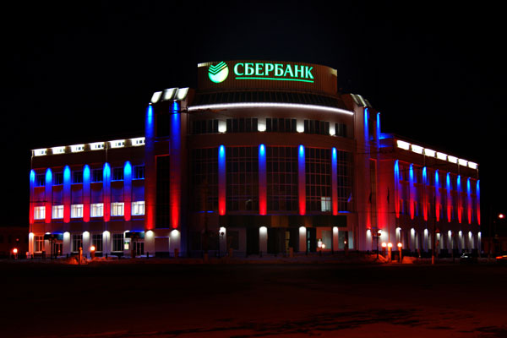
4. Бизнес-центр, Тула
Бизнес-центр располагается в здании бывших келий женского Успенского монастыря. Также на территории монастыря находятся два храма, получившие статус памятников архитектуры федерального значения: Успенский собор и Спасо-Преображенская церковь. Все постройки, входящие в состав монастыря, образуют единый архитектурный ансамбль, и целью фасадной подсветки в данном проекте было не нарушить существующую гармонию. Необходимо было подчеркнуть фактуру здания, сделать акцент на игре светотеней. Для этих целей в проекте были использованы линейные светодиодные светильники серии IntiLINE двух длин: 30 и 60 сантиметров, а также акцентные прожекторы IntiROLL. Короткими линейными прожекторами освещены межоконные проемы первого и второго этажа, длинными – выделяющиеся проемы окон на третьем этаже. Прожекторы IntiROLL освещают мелкие декоративные элементы фасада. В общей сложности в проекте архитектурного освещения бизнес-центра задействовано почти 200 светодиодных светильников IntiLED. РИС 4
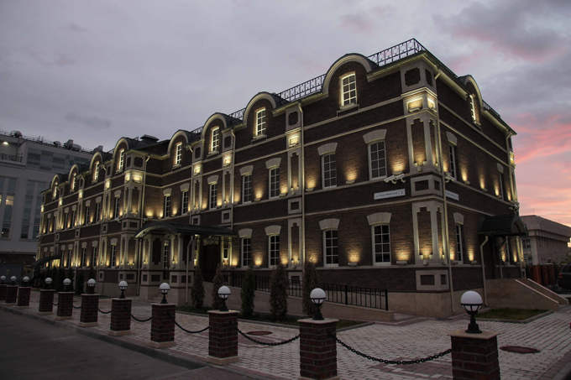
5. Бастион императора Павла, Павловск
Бастион императора Павла – это настоящая крепость, выстроенная в конце 18 века императором Павлом вокруг загородной резиденции Мариенталь. Это еще один характерный пример освещения памятников архитектуры, в данном случае исторический статус здания накладывал ограничения на размещение светильников: необходимо было использовать самый тактичный и аккуратный способ освещения — осуществить подсветку здания с грунта. Для этой цели как нельзя лучше подошли грунтовые светильники серии IntiGROUND. Световой поток до 3000 лм позволил равномерно осветить даже высокие башни крепости. Теплый белый свет освещения оттеняет персиковый цвет фасада. Стоит отметить, что светильникам IntiGROUND приходится работать в условиях повышенной влажности, перепадов температур, движения грунта, поэтому им необходима дополнительная защита: для высокой влагостойкости все грунтовые светодиодные светильники серии IntiGROUND комплектуются защищенными блоками питания, драйверами и светодиодными модулями. Конструкция светильника позволяет ему выдерживать динамическую нагрузку до 2-х тонн. РИС 5
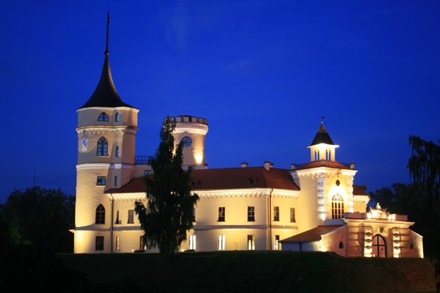
6. Центральный стадион, Екатеринбург
Центральный стадион Екатеринбурга – это не только основное спортивное сооружение города, но еще и объект с выдающейся архитектурой, а также памятник истории и культуры. 19 августа 2011 года Центральный стадион был торжественно открыт после реконструкции. Основной задачей реконструкции было приспособление стадиона в его первоначальном виде к современному использованию. Внешний облик, созданный в 1957 году, был полностью сохранен за счет проведения реставрации наружных стен и скульптурных композиций. Также реконструкция подразумевала современную архитектурную подсветку стадиона. Одной из задач было красиво осветить богатую с архитектурной точки зрения входную группу объекта. Статуи, являющиеся неотъемлемой частью входного ансамбля, были подсвечены контражуром, без засветки близлежащего пространства, что гармонично выделило их на фоне фасада и добавило всей композиции объема. Светодиодные светильники IntiLINE с узкой 15-градусной оптикой были установлены за статуями. Данный проект получил номинацию «Лучший дизайн архитектурного освещения» в конкурсе «Российский светодизайн-2011». РИС 6
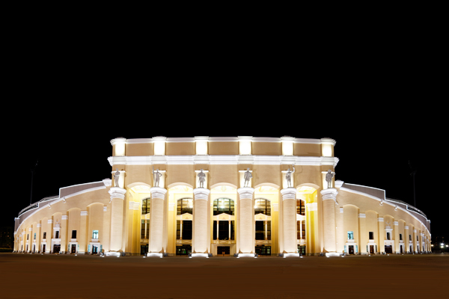
7. Контакт-центр РЖД, Екатеринбург
Здание контакт-центра РЖД достаточно утилитарно, без выдающихся архитектурных и декоративных элементов фасада. Данный объект можно назвать типичным: на практике большое количество типовых зданий нуждаются в архитектурной подсветке, при этом грамотно осветить такое здание – это сложная задача для светодизайнера. В данном случае при проектировании освещения необходимо было сделать акцент на тех минимальных архитектурных элементах, которые присутствовали на фасаде, а именно — на оконных проемах с элементами красного цвета и козырьке. Цель была достигнута применением линейных светодиодных светильников серии IntiLINE с узкой 15-градусной оптикой: установленные непосредственно под окнами первого этажа, они залили светом и сами окна снаружи, и козырек. Таким образом, одним средством были решены сразу две задачи. РИС 7
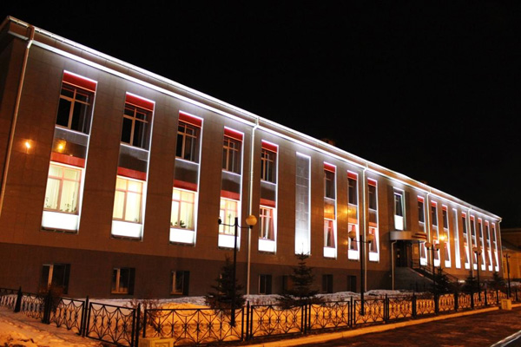
Выводы: Безусловно, рассмотренные в статье примеры проектов раскрывают далеко не весь перечень трудностей, возникающих в ходе реализации проектов архитектурной подсветки. Зачастую светодизайнеру приходится решать целый комплекс задач и принимать во внимание множество ограничений, накладываемых как на само светотехническое оборудование, так и на его размещение и монтаж на фасаде. Однако все задачи успешно решаются с помощью качественного светотехнического оборудования в руках опытного дизайнера.
Авторы: руководитель отдела маркетинга компании "IntiLED" Елена Белова | belova@intiled.ru
PR-менеджер компании "IntiLED" Сухомлинова Светлана | marketing@intiled.ru

